ウィルス対策ソフトインストールについて

H16.9.10

コンピュータウィルスの被害は後を絶ちません。教育委員会のイントラネット内でもウィルスメールが流れている状態が続いています。
まだ、ウィルス対策ソフトが入っていないコンピュータや更新期限が切れてしまうコンピュータへは、必ずウィルス対策ソフトをインストールするようにしてください。

なお、今回中学校に入ったウィルス対策ソフト［ウィルスバスター］は、学校内のコンピュータへのインストールができる契約になっています。
ただし、
契約は５年です。５年過ぎたら、ウィルス定義ファイルはアップデートできなくなります。
基本的に、学校で使うことが前提です。校内LANに接続していれば、自動的に、ウィルス定義ファイルはアップデートします。
このことを理解したうえで、インストールしてください。

［前準備として］
現在他にウィルス対策ソフトがインストールされている場合、そのウィルス対策ソフトをアンインストールします。再起動をして、確実にアンインストールされたか確認してください。

質問があれば、
豊橋市教育会館 情報担当まで

[ネットワーク経由でウィルスバスターをインストールする方法]

［インストールの開始］
１．インターネットエクスプローラを起動します。
２．アドレスバーに192.168.250.200/Officescan/clientinstall/ と入力しEnterキーを押します。
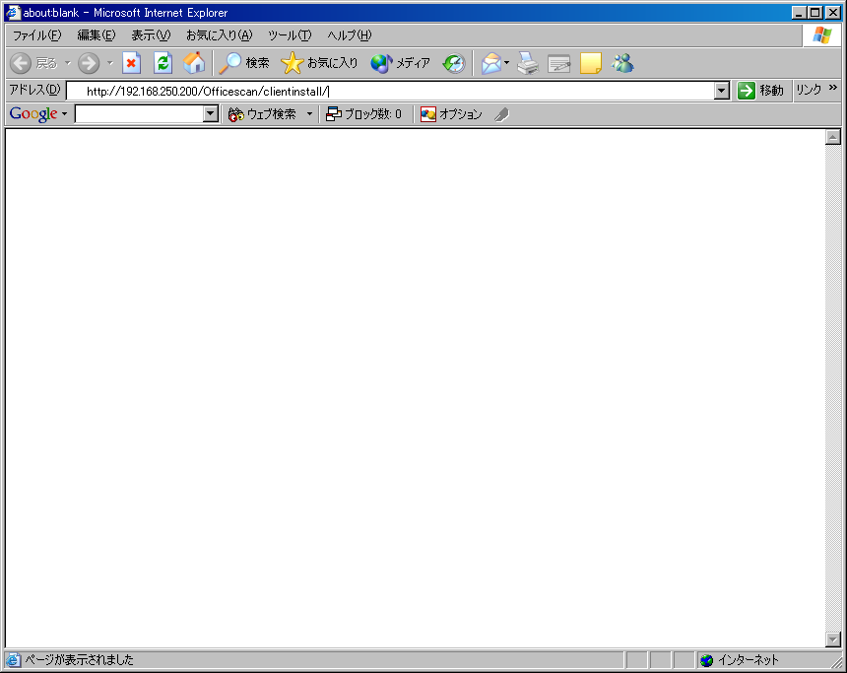

３．下図のように表示されますので“インストール”をクリックします。
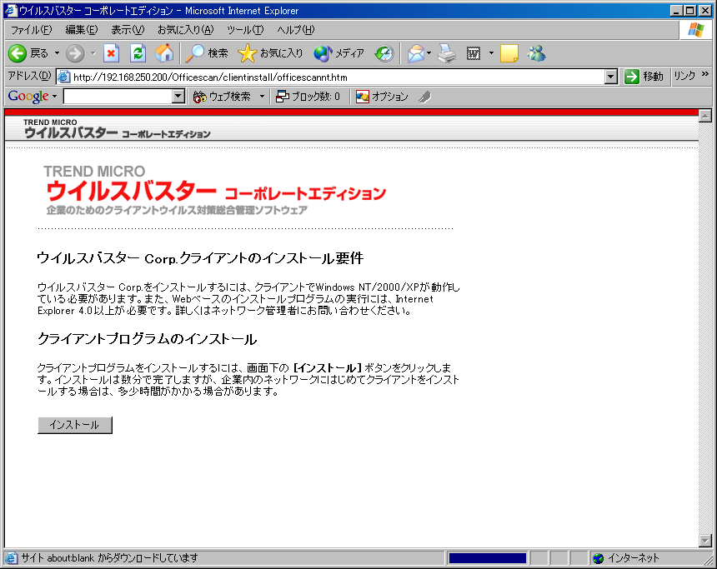

４．下図のセキュリティ警告が出た場合には“はい”をクリックします。
（何回か出てくる場合がありますが全て“はい”を選択します。）
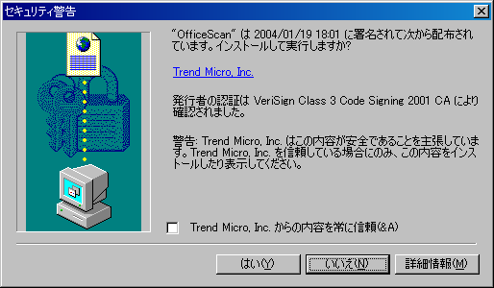

５．インストールが始まります。
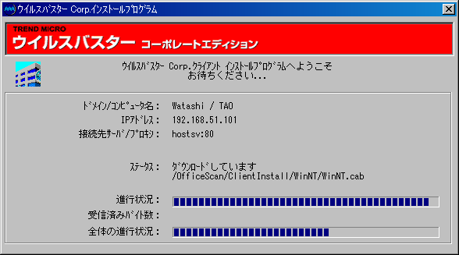

６．インストールが完了すると以下のように表示されます。

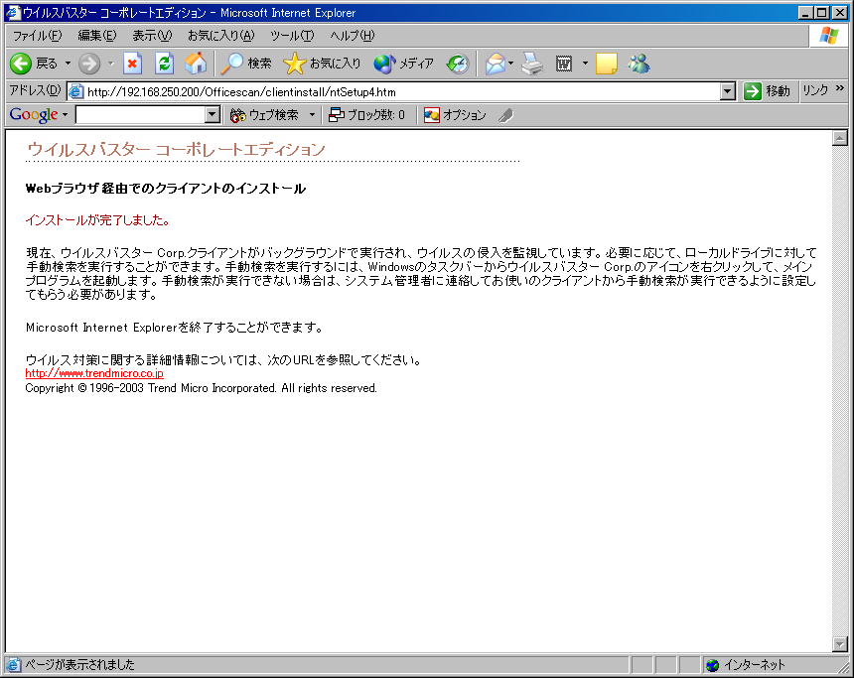

７．インストールが完了したら、電子メール受信時にウィルスチェックを行うように設定 します。
まず、画面右下のタスクトレイにある図のようなアイコンを右クリックして、ウィル スバスターCrop.クライアントウィンドウを表示します。
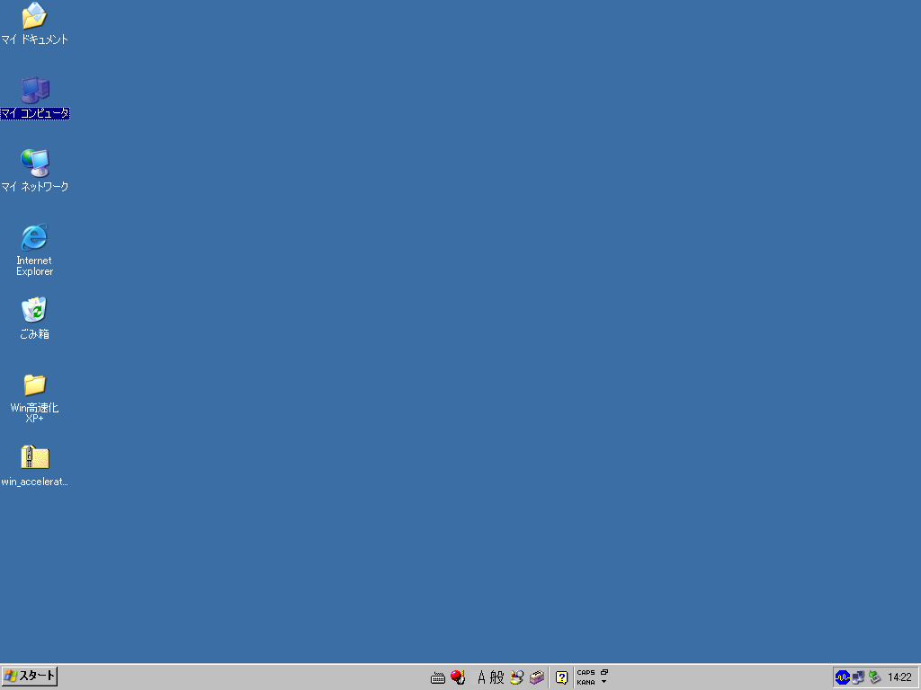
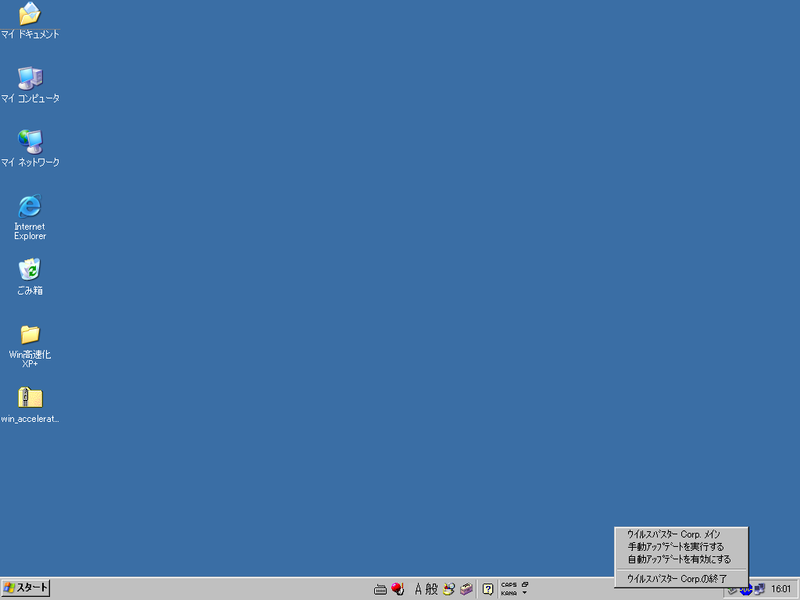
右クリック

８．メール検索タブをクリックし、“POP3メール検索のインストール／アップグレード”をクリックしてインストールします。

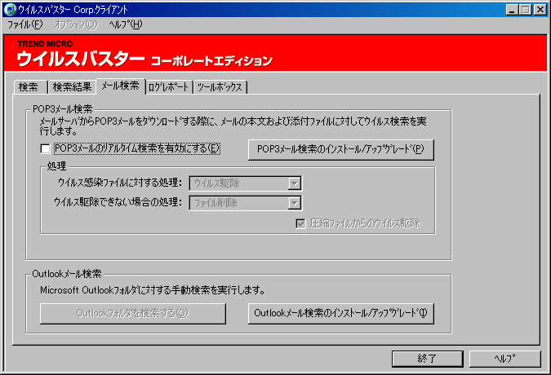

９．再度７に戻り、“POP３のリアルタイム検索を有効にする”にチェックが入っているか確認 します。
９．ウィルスバスターがインストールできたら、一度、ウィルスチェックをします。
７．の操作で出た画面から、「検索タブ」をクリックします。
ウィルスチェックを行うドライブ（この画面では、C、D、F）にチェックを入れて、
右の“SearchNow”ボタンをクリックします。
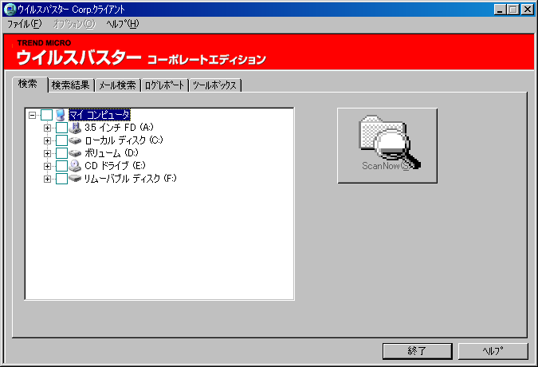
チェックを入れる

10．検索が終わると、「検索結果」のタブに切り替わり、ウィルスの有無が確認できます。
もしもウィルスが発見された場合は、指示に従って、ウィルス除去をしてください。
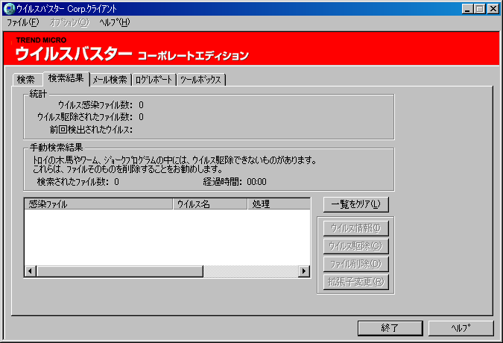

ウィルスバスターCrop.クライアントをアンインストール際、パスワードを要求されます。

